Tema 18 Rezad a Dios: “Padre Nuestro”. Catecismo página 78

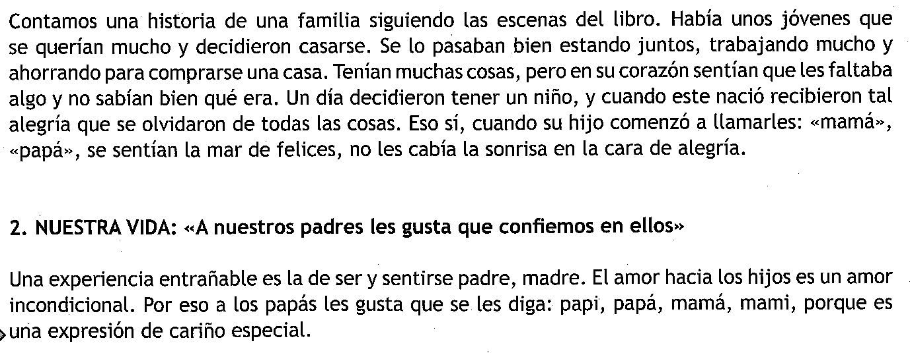
También para los niños es fundamental sentir el amor de los padres, confiar en ellos y sentir que pueden contarles todo lo que viven, saber que siempre están ahí pase lo que pase.
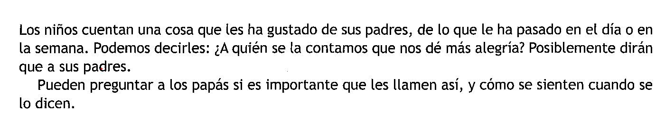
Leemos el texto bíblico y contestamos a las preguntas de la pagina 79.
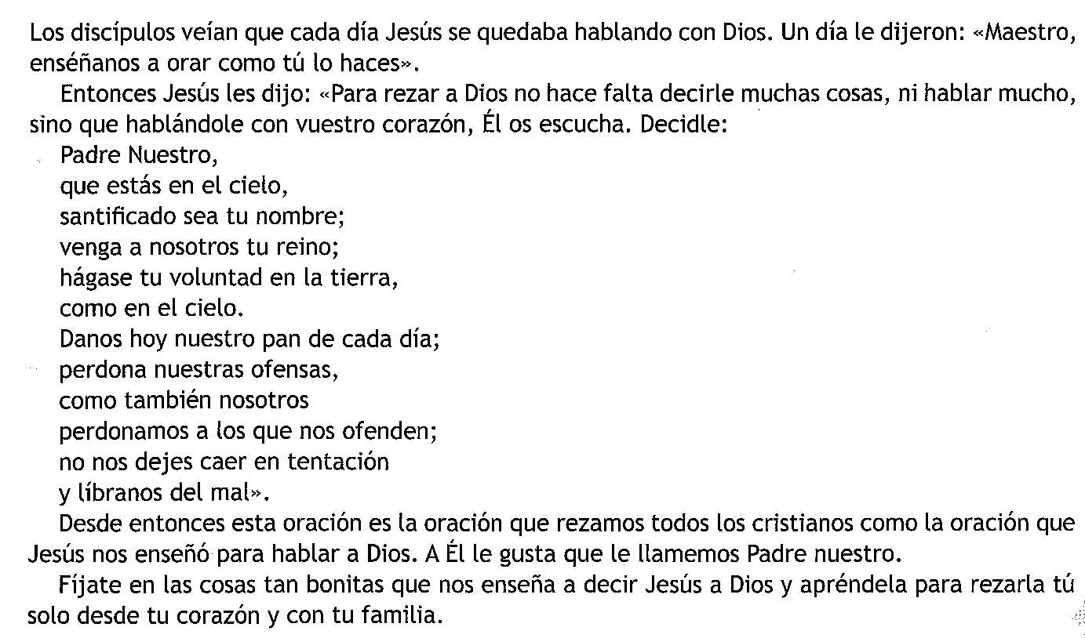
Completa el Padre Nuestro en la página 80

Al rezar el Padre Nuestro Dios nos escucha. Podemos cerrar los ojos e imaginar como es Dios y lo contento que se pone al escucharnos llamarle Padre.
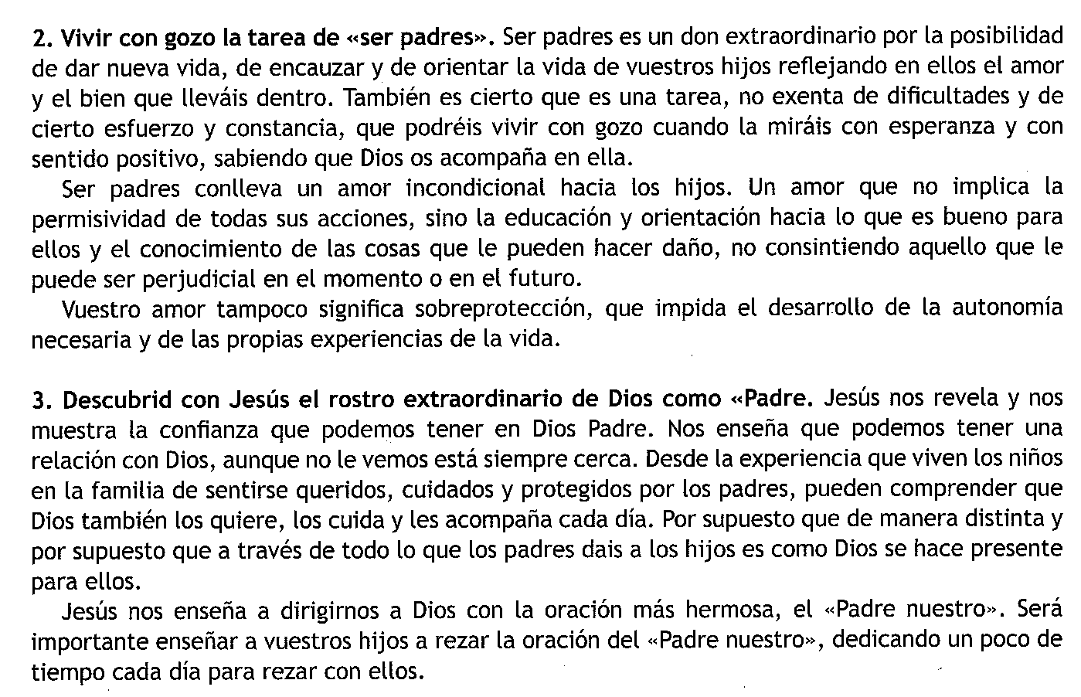
Puedes buscar la Canción “Padre Nuestro Marinero” y escucharla juntos.

Terminamos con la oración de la página 81 y un Padrenuestro.

Hacemos en el catecismo la actividad de la página 68.

Terminamos con la oración de la pagina 69.

